Colegio Metodista – Temuco
Equipo Pipiolos- DELIBERA 2017

CARTA DE PATROCINIO

Yo, Manuel José Ossandón Irarrázabal, Senador de la República, otorgo mi apoyo y mi patrocinio a la Iniciativa Juvenil de ley “Seguridad vial ejemplar” del equipo del Colegio Metodista de Temuco de la IX Región, en virtud de su aporte para mejorar la actitud de futuros conductores y peatones, generando un ambiente seguro y responsable en las vías públicas. Se pretende incluir una prueba psicológica obligatoria para la obtención de la licencia de conducir. A su vez, implementar la educación vial de manera transversal en todas las etapas escolares a nivel nacional, y así, contribuir al conocimiento y conciencia de cada estudiante y ciudadano de Chile.
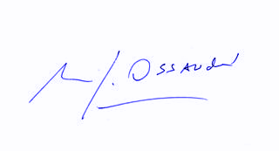
Manuel José Ossandón I.
Senador

Valparaíso, Mayo de 2017.

